Консультация для родителей
« МУЗЫКАЛЬНОЕ ВОСПИТАНИЕ В СЕМЬЕ»
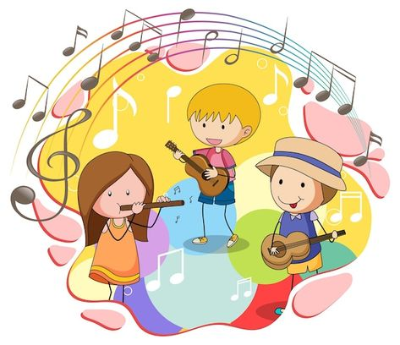
Что такое музыкальное воспитание, музыкальное развитие.
Уважаемые родители! Мы хотим познакомить вас с работой по музыкальному воспитанию, которая проводится у нас в детском саду, чтобы помочь вам научиться влиять на развитие музыкальных способностей ваших детей.
Так что же такое музыкальное воспитание и музыкальное развитие?
Музыкальное воспитание - это целенаправленное формирование личности ребенка путем воздействия музыкального искусства - формирование интересов, потребностей, эстетического отношения к личности.
Музыкальное развитие - это результат формирования ребенка в процессе активной музыкальной деятельности. При развитии музыкальности психологи советуют учитывать особенности возраста детей.
Возрастные особенности детей 3 -4 лет. Четвертый год жизни характеризуется активной любознательностью детей. Это период вопросов «почему?» и «отчего?». Ребенок наблюдателен, способен определить:
- музыка - веселая, радостная, спокойная;
- звуки - низкие, громкие, тихие;
- инструмент - на котором играют мелодию (рояль, скрипка, баян)
Ребенку понятны требования: как надо спеть песню, как двигаться в спокойном хороводе и как в подвижной пляске. Голос в этом возрасте приобретает звонкость, подвижность. Налаживается вокально-слуховая координация.
Что такое музыкальность?
Уважаемые родители! Ваш ребенок от природы музыкален. Так что же такое музыкальность?
Это комплекс способностей, позволяющий человеку активно проявлять себя в различных видах музыкальной деятельности: слушании музыки, пении, движении, музыкальном творчестве.
Эти, как их принято называть, специальные или основные способности включают в себя: звуковысотный слух, ладовое чувство и чувство ритма. Именно наличие их у каждого наполняет слышимую человеком музыку новым содержанием, именно они позволяют подняться на вершины более глубокого познания тайн музыкального искусства.
Однако главное, по мнению ученых, заключается в том, что эти способности не столько проявляют себя в музыкальной деятельности, сколько сами создаются в процессе ее. Такая уж интересная и обязательная наблюдается закономерность. Поэтому и относят педагоги умение понимать музыку, умение выразительно петь и двигаться, заниматься музыкальным творчеством также к понятию «музыкальность». Итак, постарайтесь запомнить главное:
Чем активнее общение вашего ребенка с музыкой, тем более музыкальным он становится, чем более музыкальным становится, тем радостнее и желаннее новые встречи с ней. Ну, а если вам не приходилось никогда раньше читать специальной литературы и разбираться в музыкальной терминологии, не пугайтесь таких слов, как «чувство лада», «звуковысотный слух». Понять их содержание будет значительно легче, если немножко больше узнать о том, что собой представляют самые обычные, окружающие нас постоянно звуки, у которых, оказывается, имеются свои тайны и загадки.
Как вы, родители, можете повлиять на развитие музыкальных способностей ваших детей.
- Беседуйте с детьми о впечатлениях, полученных на занятиях по музыке.
- Поддерживайте интерес к музыке.
- Посещайте с детьми театры, балеты, концерты.
- Дома вы можете собрать домашнюю фонотеку
- Участвуйте в мероприятиях дошкольного учреждения по проблемам музыкального развития.
- Играйте в музыкальные игры. Например: «Пропой свое имя», «Какой инструмент звучит?», «Кто на каком инструменте играет?»
Все это поможет воспитать ваших ребят творческими личностями.
Рекомендации для родителей.
- Постарайтесь наполнить жизнь детей высокохудожественной музыкой.
- Беседуйте с детьми о впечатлениях, полученных на музыкальных занятиях.
- Поддерживайте интерес к музыке и музыкальной деятельности в ДОУ и в семье.
- Устраивайте совместные походы с детьми в театр, на концерты.
- Создавайте дома детям условия для элементарного музицирования.
- Создайте домашнюю фонотеку грамзаписей классической и народной музыки.
- Обсуждайте с ребенком после прослушивания музыкальные произведения.
- Участвуйте в мероприятиях дошкольного учреждения по проблемам музыкального развития ребенка.
- Играйте с детьми в музыкальные игры и пойте песенки с ними каждый день.

